Отчёт по лабораторной работе №1 по предмету Информационная безопасность

Установка и конфигурация операционной системы на виртуальную машину, подготовка рабочего пространства, создание отчёта в markdown

Саттарова Вита Викторовна

Содержание

Цели и задачи работы 1

Объект и предмет исследования 2

Условные обозначения и термины 2

Задание 2

Теоретическое введение 2

Установка операционной системы на виртуальную машину 2

Подготовка рабочего пространства 3

Markdown 4

Техническое оснащение и выбранные методы проведения работы 6

Выполнение лабораторной работы и полученные результаты 6

Анализ результатов 38

Заключение и выводы 38

Список литературы 39

# Цели и задачи работы

**Цели:**

* Подготовить операционную систему для работы.
* Создать репозиторий для загрузки работ.
* Написать отчёт.

**Задачи:**

* Вспомнить особенности установки операционной системы на виртуальную машину.
* Вспомнить особенности настройки минимально необходимых для дальнейшей работы сервисов.
* Подготовить рабочее пространство для выполнения задач курса “Информационная безопасность”.
* Вспомнить основные этапы работы с github.
* Вспомнить правила работы markdown.
* Вспомнить особенности написания файлов (отчётов) в markdown.

# Объект и предмет исследования

**Объект исследования:** подготовка системы к работе

**Предмет исследования:** работа с VirtualBox, установка Linux, настройка Github, работа с Markdown

# Условные обозначения и термины

**Условные обозначения**

* ОС - операционная система

**Термины**

* Виртуальная машина
* Рабочее пространство
* Легковесный язык разметки

# Задание

* Установить на виртуальную машину VirtualBox (https://www.virtualbox.org/) операционной системы Linux (дистрибутив Rocky (https://rockylinux.org/).
* Создать каталоги для работы на основе документа “Рабочее пространство для лабораторной работы”.
* Сделать отчёт по лабораторной работе в формате Markdown.

# Теоретическое введение

## Установка операционной системы на виртуальную машину

1. Создайте новую виртуальную машину. Для этого в VirtualBox выберите: “Машина” -> “Создать”.
2. Укажите имя виртуальной машины, тип операционной системы.
3. Укажите размер основной памяти виртуальной машины.
4. Задайте конфигурацию жёсткого диска и размер.
5. Выберите в VirtualBox для Вашей виртуальной машины “Настройки” -> “Носители”. Добавьте новый привод оптических дисков и выберите образ операционной системы.
6. Запустите виртуальную машину, выберите язык интерфейса и перейдите к настройкам установки операционной системы.
7. При необходимости скорректируйте часовой пояс, раскладку клавиатуры.
8. В разделе выбора программ укажите базовое окружение и дополнение.
9. Отключите KDUMP. Место установки ОС оставьте без изменения.
10. Включите сетевое соединение и измените имя узла.
11. Установите пароль для root и пользователя с правами администратора.
12. После завершения установки операционной системы корректно перезапустите виртуальную машину. В VirtualBox оптический диск должен отключиться автоматически, но если это не произошло, то необходимо отключить носитель информации с образом, выбрав “Свойства” -> “Носители” -> “” -> “Удалить устройство”.
13. Войдите в ОС под заданной вами при установке учётной записью. В меню “Устройства виртуальной машины” подключите образ диска дополнений гостевой ОС, при необходимости введите пароль пользователя root вашей виртуальной ОС.
14. После загрузки дополнений нажмите Return или Enter и корректно перезагрузите виртуальную машину.

## Подготовка рабочего пространства

Рабочее пространство по предмету располагается в следующей иерархии:

~/work/study/  
└── <учебный год>/  
 └── <название предмета>/  
 └── <код предмета>/

Например, для 2023-2024 учебного года и предмета «Информационная безопасность» (код предмета infosec) структура каталогов примет следующий вид:

~/work/study/  
└── 2023-2024/  
 └── "Информационная безопасность"/  
 └── infosec/

Название проекта на хостинге git имеет вид: *study__*

Например, для 2023–2024 учебного года и предмета «Информационная безопасность» (код предмета infosec) название проекта примет следующий вид: *study_2023-2024_infosec*.

Каталог для лабораторных работ имеет вид labs.

Каталоги для лабораторных работ имеют вид lab, например: lab01, lab02 и т.д.

**Шаблон для рабочего пространства**

Репозиторий: https://github.com/yamadharma/course-directory-student-template.

*Создание репозитория курса на основе шаблона*

Репозиторий на основе шаблона можно создать либо вручную, через web-интерфейс, либо с помощью утилит gh.

**Настройка каталога курса**

1. Перейдите в каталог курса:

cd ~/work/study/2023-2024/"Информационная безопасность"/infosec

1. Удалите лишние файлы: package.json
2. Создайте необходимые каталоги:

echo infosec > COURSE, labs/lab01, …, lab08

1. Отправьте файлы на сервер:

* git add .
* git commit -am ‘feat(main): make course structure’
* git push

## Markdown

1. Чтобы создать заголовок, используйте знак (#), например:

* (# This is heading 1)
* (## This is heading 2)
* (### This is heading 3)
* (#### This is heading 4) (Без скобочек () при использовании)

1. Чтобы задать для текста полужирное начертание, заключите его в двойные звездочки:

This text is ** bold **. (Без пробелов при использовании)

1. Чтобы задать для текста курсивное начертание, заключите его в одинарные звездочки:

This text is * italic *. (Без пробелов при использовании)

1. Чтобы задать для текста полужирное и курсивное начертание, заключите его в тройные звездочки:

This is text is both * * * bold and italic * * *. (Без пробелов при использовании)

1. Блоки цитирования создаются с помощью символа >:

(>) The drought had lasted now for ten million years. (Без скобочек () при использовании)

1. Неупорядоченный (маркированный) список можно отформатировать с помощью звездочек или тире:

(- List item 1 - List item 2 - List item 3) (Каждый элемент на своей строке и без скобочек ())

1. Чтобы вложить один список в другой, добавьте отступ для элементов дочернего списка.
2. Упорядоченный список можно отформатировать с помощью цифр:

(1. First instruction 1. Second instruction 1. Third instruction) (Каждый элемент на своей строке и без скобочек ())

1. Синтаксис Markdown для встроенной ссылки состоит из части [link text], представляющей текст гиперссылки, и части(file-name.md) – URL-адреса или имени файла, на который дается ссылка.
2. Markdown поддерживает как встраивание фрагментов кода в предложение, так и их размещение между предложениями в виде отдельных огражденных блоков. Огражденные блоки кода — это простой способ выделить синтаксис для фрагментов кода. Общий формат огражденных блоков кода: ``` в строке над первой строчкой кода и в строке после кода.

**Обработка файлов в формате Markdown**

Для обработки файлов в формате Markdown будем использовать Pandoc https://pandoc.org/. Конкретно, нам понадобится программа pandoc, pandoc-citeproc https://github.com/jgm/pandoc/releases, pandoccrossref https://github.com/lierdakil/pandoc-crossref/releases.

Преобразовать файл README.md можно следующим образом:

pandoc README.md -o README.pdf

или так

pandoc README.md -o README.docx

Можно использовать следующий *Makefile*

FILES = $(patsubst %.md, %.docx, $(wildcard *.md))  
FILES += $(patsubst %.md, %.pdf, $(wildcard *.md))  
LATEX_FORMAT =  
FILTER = --filter pandoc-crossref  
%.docx: %.md  
-pandoc "$<" $(FILTER) -o "$@"  
%.pdf: %.md  
-pandoc "$<" $(LATEX_FORMAT) $(FILTER) -o "$@"  
all: $(FILES)  
@echo $(FILES)  
clean:  
-rm $(FILES) *~

Более подробно о работе см. в [@course:infosec_lab1].

# Техническое оснащение и выбранные методы проведения работы

**Техническое оснащение**

* Ноутбук
* VirtualBox
* Rocky Linux
* Gitflow
* gh
* Markdown
* pandoc
* Интернет

**Методы проведения работы**

* Изучение методической информации
* Выполнение заданий в соответствии с указаниями
* Сравнение и анализ результатов с образцами
* Обобщение проведённой деятельности

# Выполнение лабораторной работы и полученные результаты

1. Зашла на ТУИС на страницу курса и посмотрела материалы к лабораторной работе (рис. fig. 1)

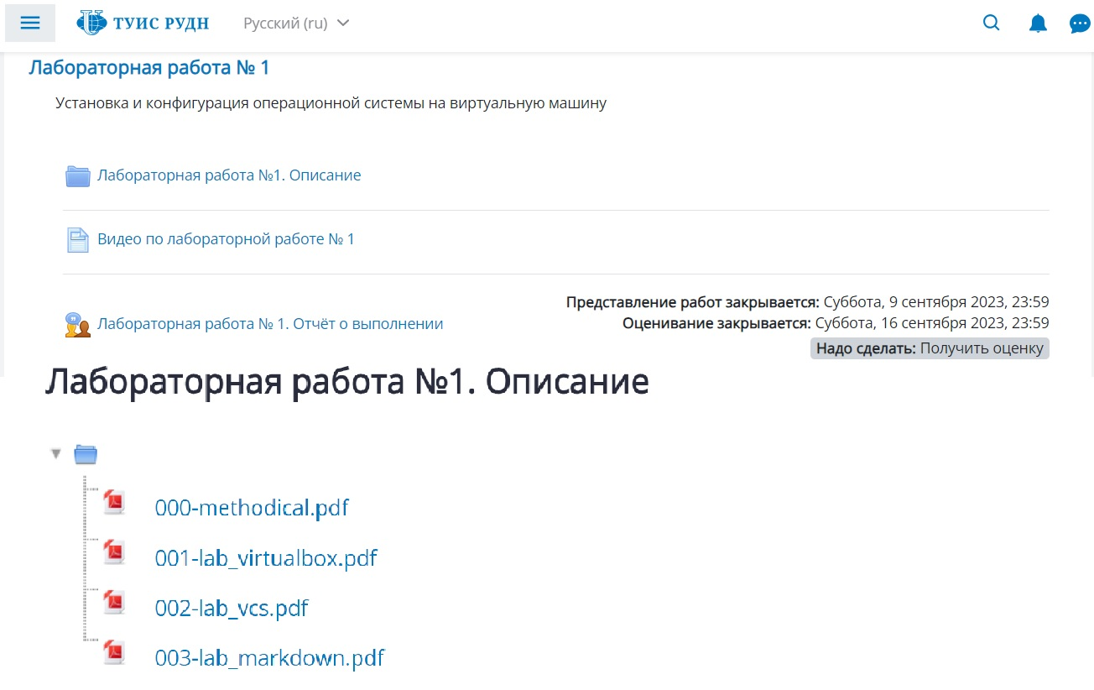

Figure 1: Рис. 1 ТУИС, Лабораторная работа 1

1. Скачав предварительно образ ОС, перед установкой проверила папку для установки машин. (рис. fig. 2)

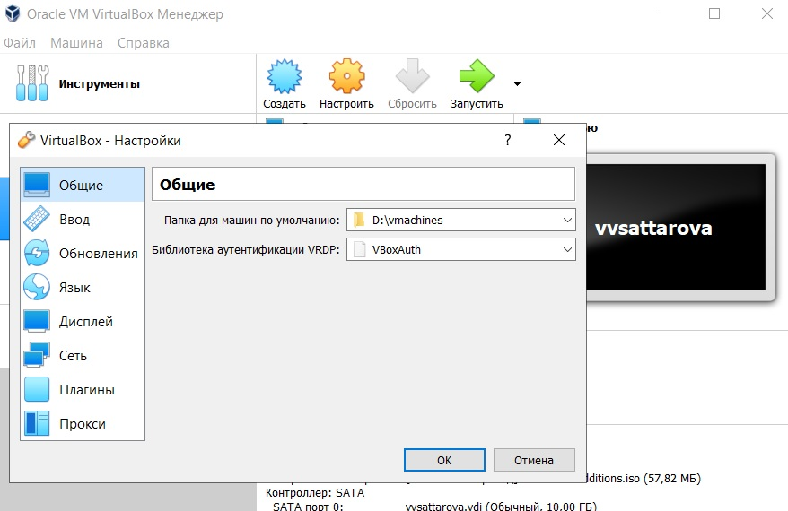

Figure 2: Рис. 2 Папка для установки машин

1. Начала создание новой виртуальной машины, указав название, тип и версию ОС. (рис. fig. 3)

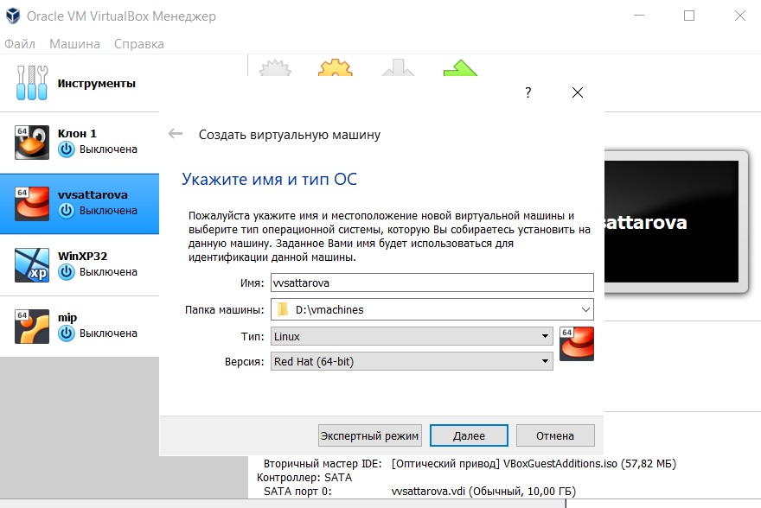

Figure 3: Рис. 3 Создание новой машины

1. Указала объём оперативной памяти новой машины. (рис. fig. 4)

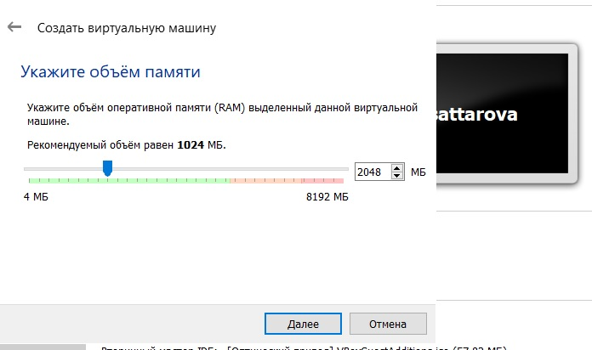

Figure 4: Рис. 4 Оперативная память новой машины

1. Указала создание нового жёсткого диска. (рис. fig. 5)

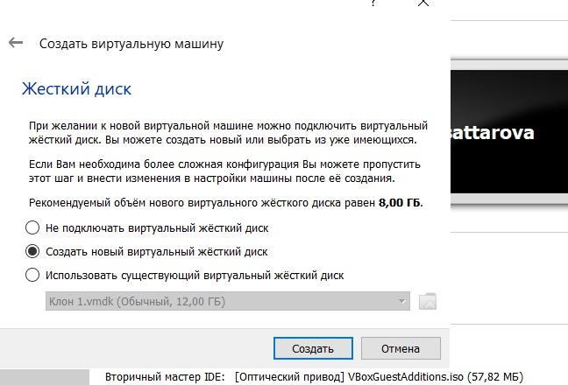

Figure 5: Рис. 5 Новый жёсткий диск

1. Указала тип виртуального жёсткого диска. (рис. fig. 6)

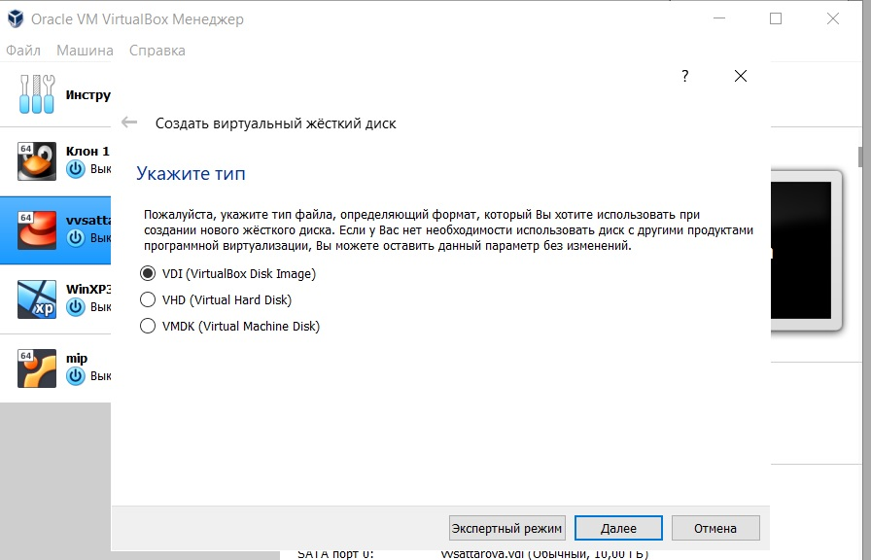

Figure 6: Рис. 6 Тип жёсткого диска

1. Указала формат хранения информации на новом жёстком диске. (рис. fig. 7)

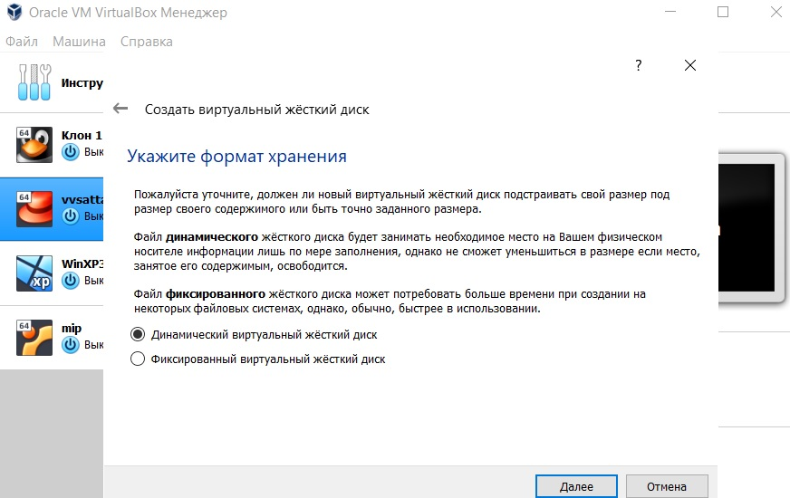

Figure 7: Рис. 7 Формат хранения на диске

1. Указала имя и размер файла с виртуальным жёстким диском. (рис. fig. 8)

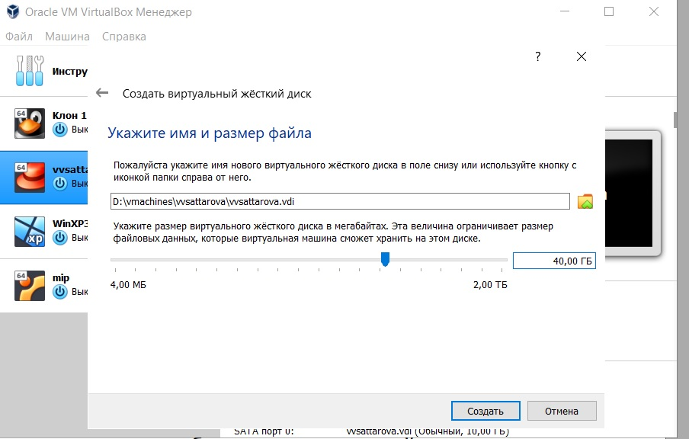

Figure 8: Рис. 8 Имя и размер жёсткого диска

1. Подключила образ необходимой ОС. (рис. fig. 9)

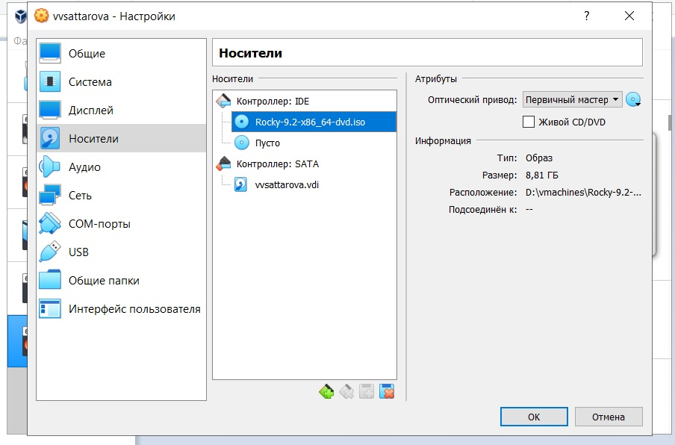

Figure 9: Рис. 9 Подключение образа

1. Запустила машину и начала установку ОС. (рис. fig. 10)

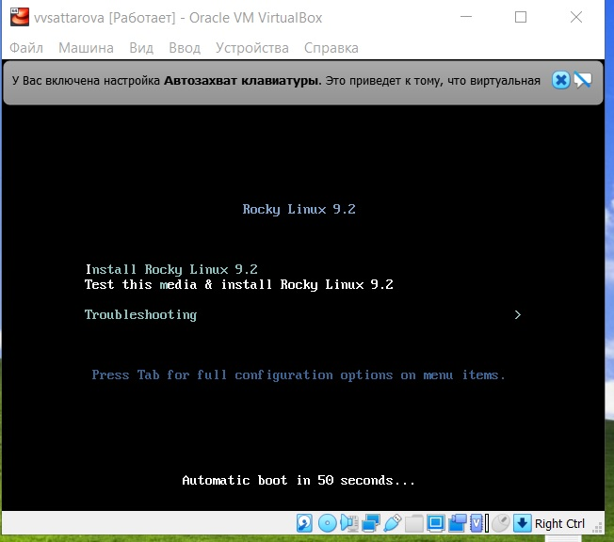

Figure 10: Рис. 10 Первый запуск машины

1. Поставила в качестве основного языка для установки и работы английский язык. (рис. fig. 11)

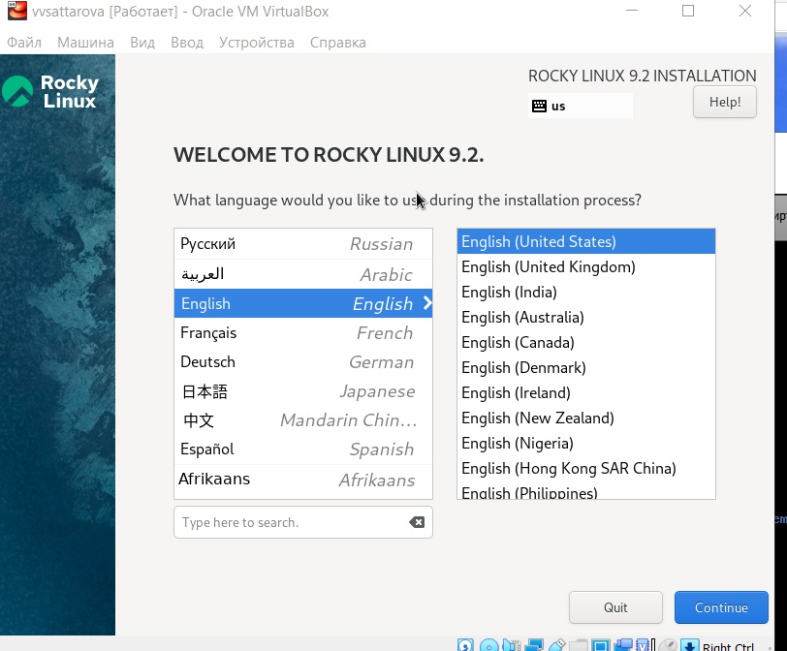

Figure 11: Рис. 11 Язык установки и работы

1. Добавила русскую раскладку. (рис. fig. 12)

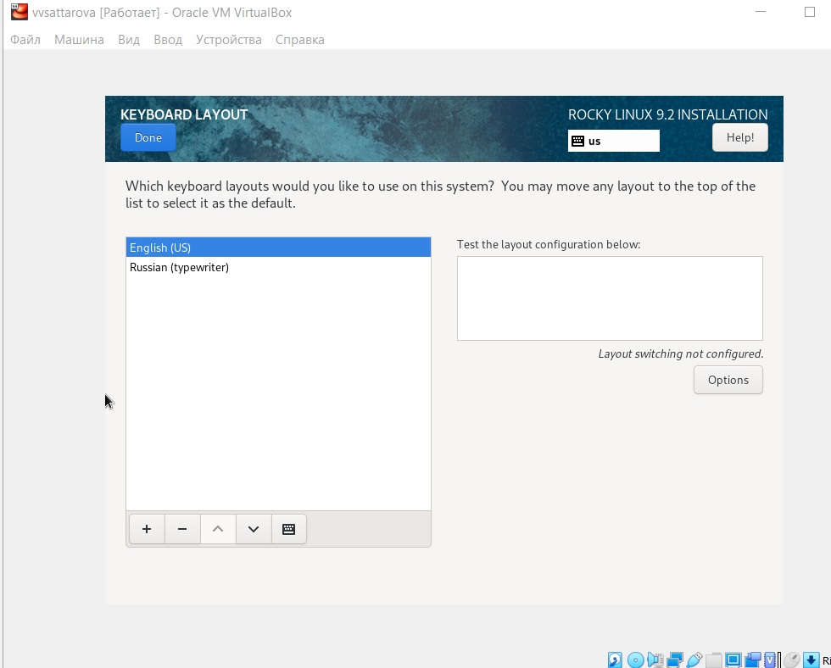

Figure 12: Рис. 12 Русская раскладка

1. Установила базовое окружение и выбрала категорию дополнительных программ для установки. (рис. fig. 13)

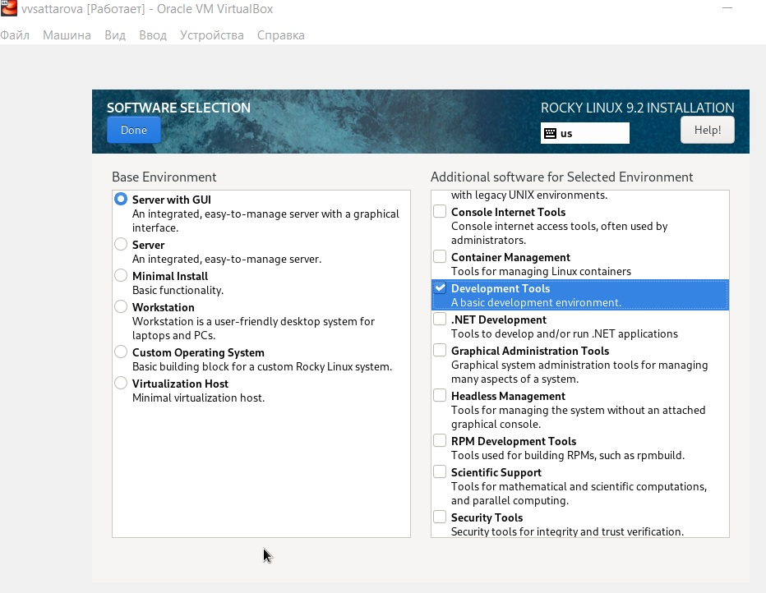

Figure 13: Рис. 13 Установка окружения и программ

1. Убрала KDUMP. (рис. fig. 14)

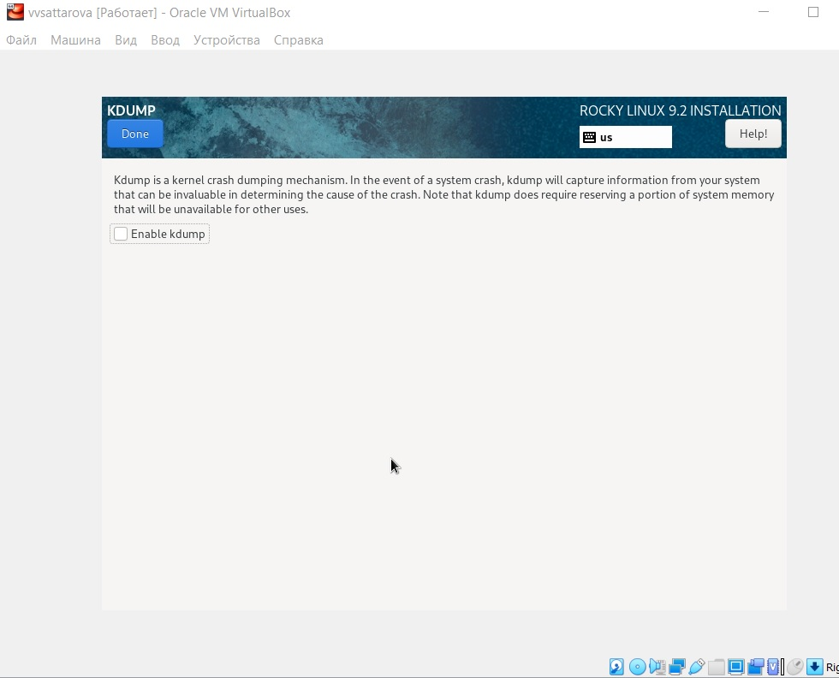

Figure 14: Рис. 14 KDUMP

1. Установила подключение к интернету и добавила имя хоста. (рис. fig. 15)

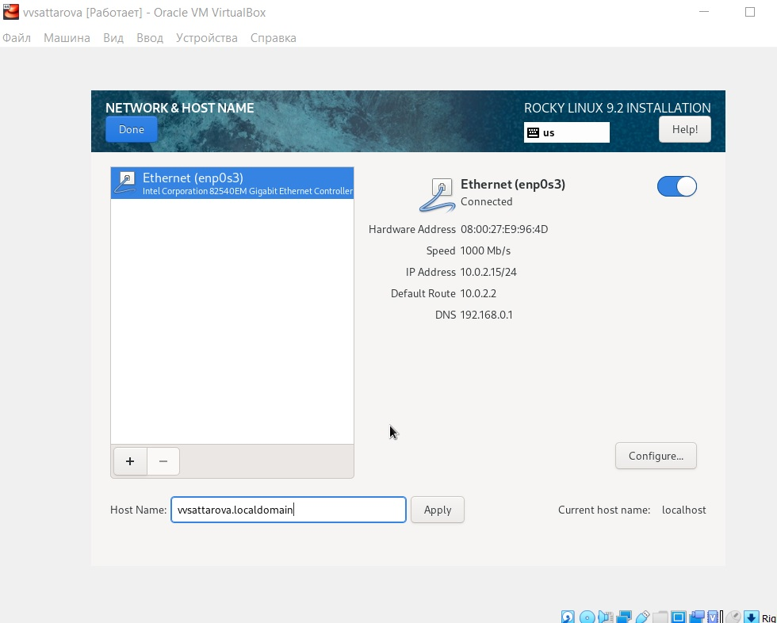

Figure 15: Рис. 15 Интернет и хост

1. Итог настроек для установки новой ОС. (рис. fig. 16)

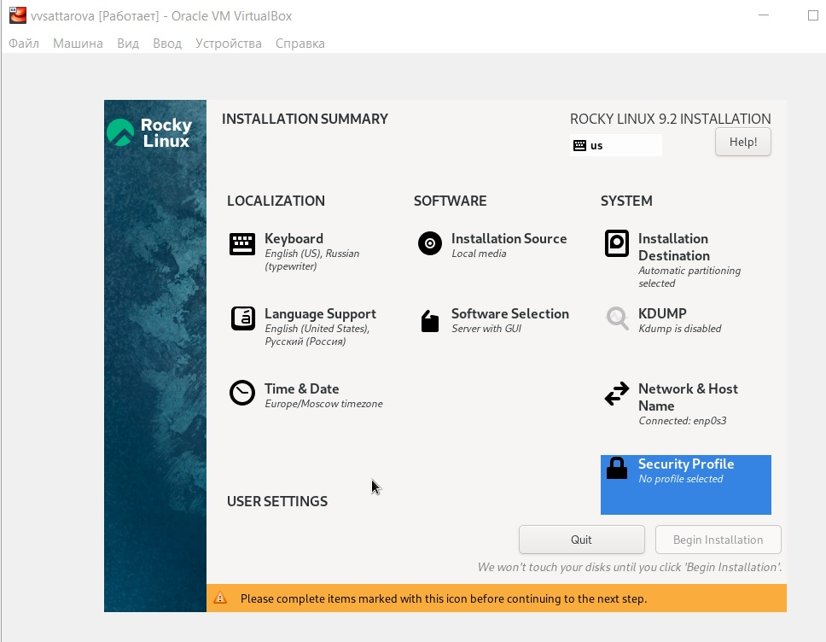

Figure 16: Рис. 16 Итоговые настройки

1. Установила пароль для корневого пользователя. (рис. fig. 17)

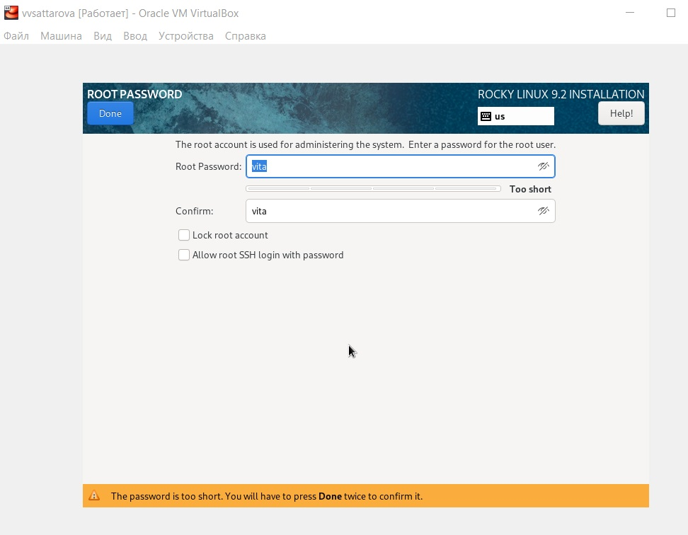

Figure 17: Рис. 17 Root-пользователь

1. Начала установку новой операционной системы. (рис. fig. 18)

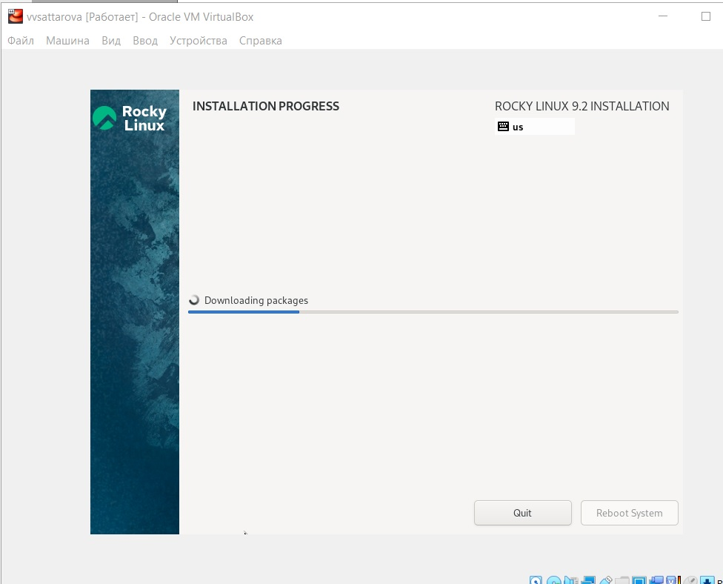

Figure 18: Рис. 18 Начало установки

1. Дождалась завершения установки. (рис. fig. 19)

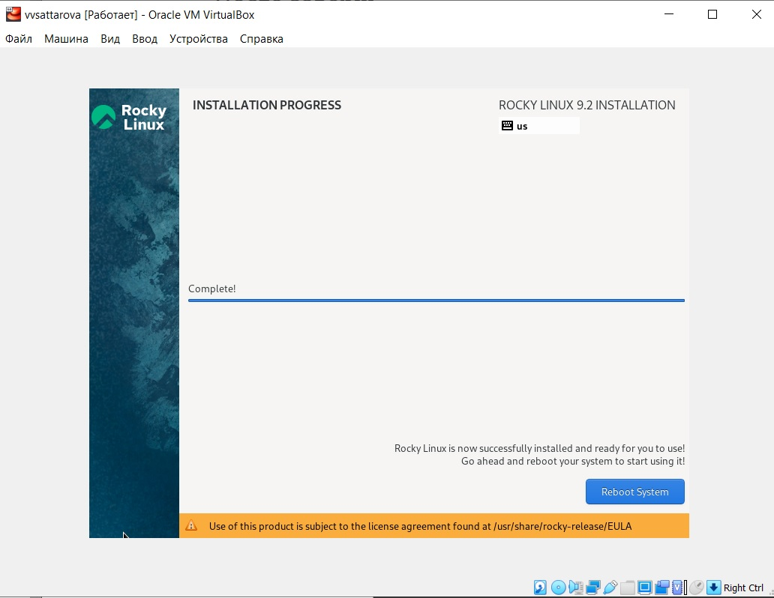

Figure 19: Рис. 19 Завершение установки

1. Запустила машину с новой установленной операционной системой. (рис. fig. 20)

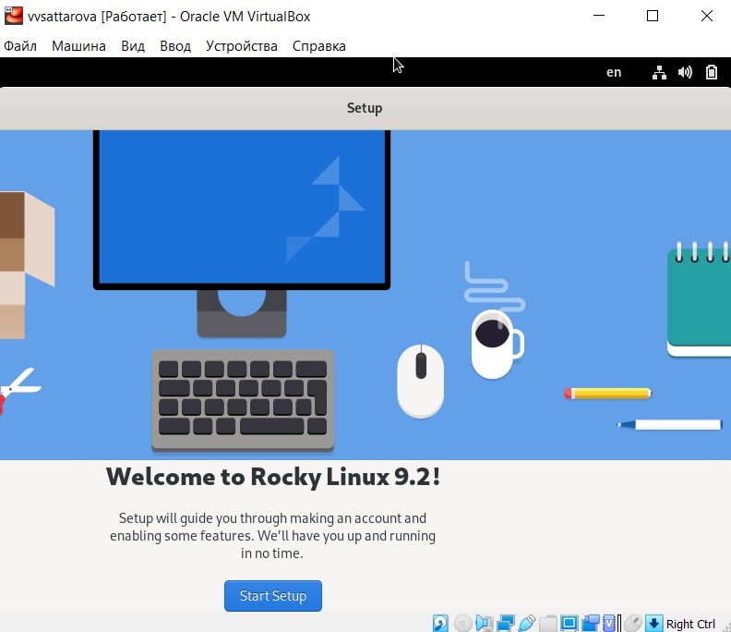

Figure 20: Рис. 20 Rocky Linux

1. Установила имя пользователя новой ОС. (рис. fig. 21)

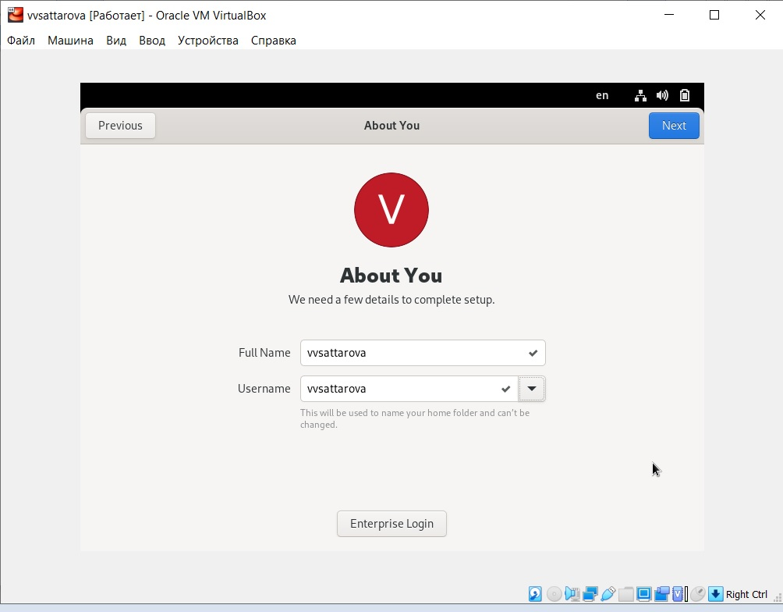

Figure 21: Рис. 21 Имя пользователя

1. Закончила первичную установку и получила доступ к рабочему столу. (рис. fig. 22)

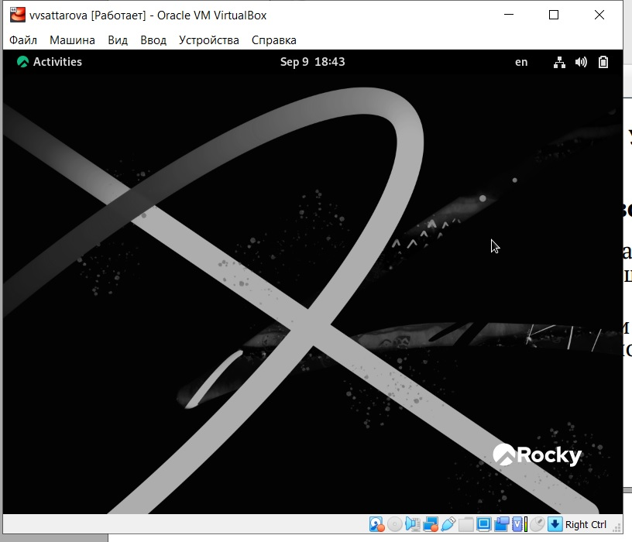

Figure 22: Рис. 22 Рабочий стол

1. Подключала образ дополнений гостевой ОС. (рис. fig. 23)

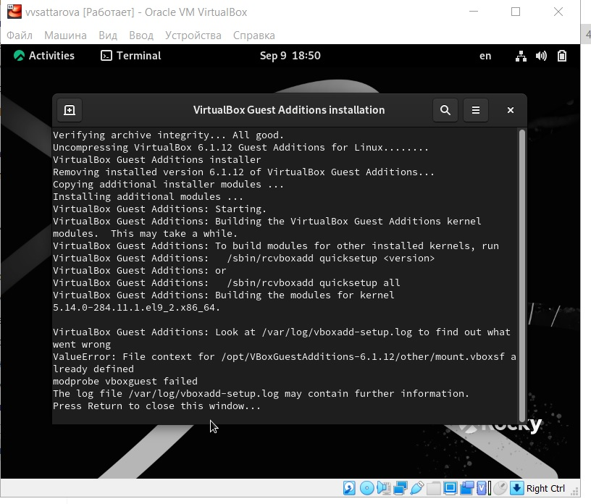

Figure 23: Рис. 23 Образ дополнений гостевой ОС

1. Создала все папки для пути к рабочему каталогу. (рис. fig. 24)

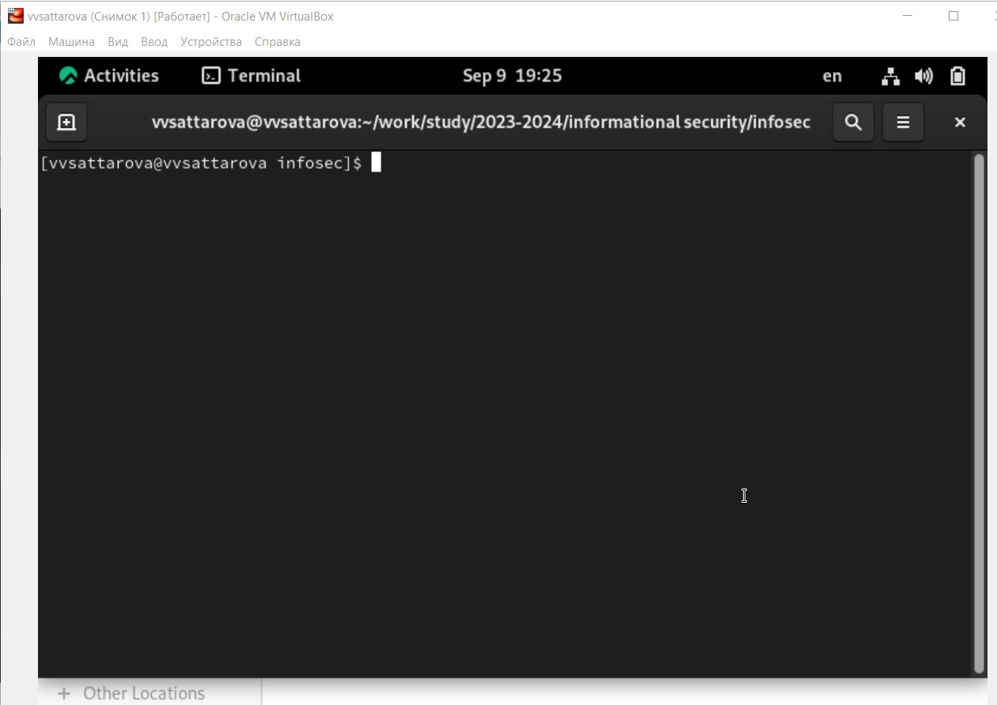

Figure 24: Рис. 24 Путь к рабочему каталогу

1. Добавила нового пользователя через командную строку. (рис. fig. 25)

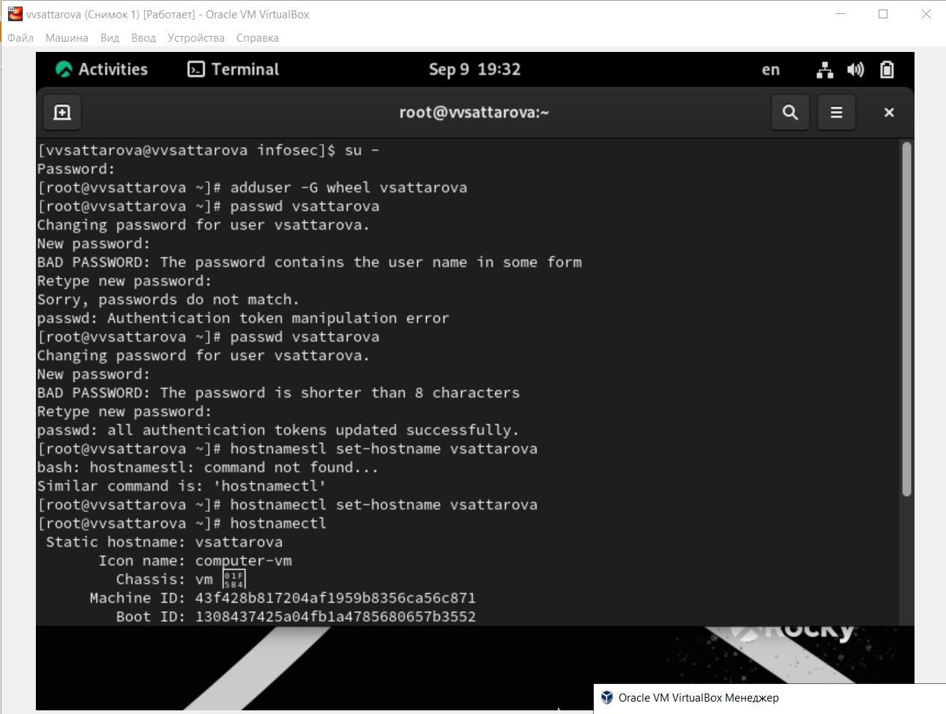

Figure 25: Рис. 25 Новый пользователь

1. Начала выполнять дополнительное задание, посмотрела версию ядра ОС, частоту процессора, модель процессора, объём доступной оперативной памяти. (рис. fig. 26)

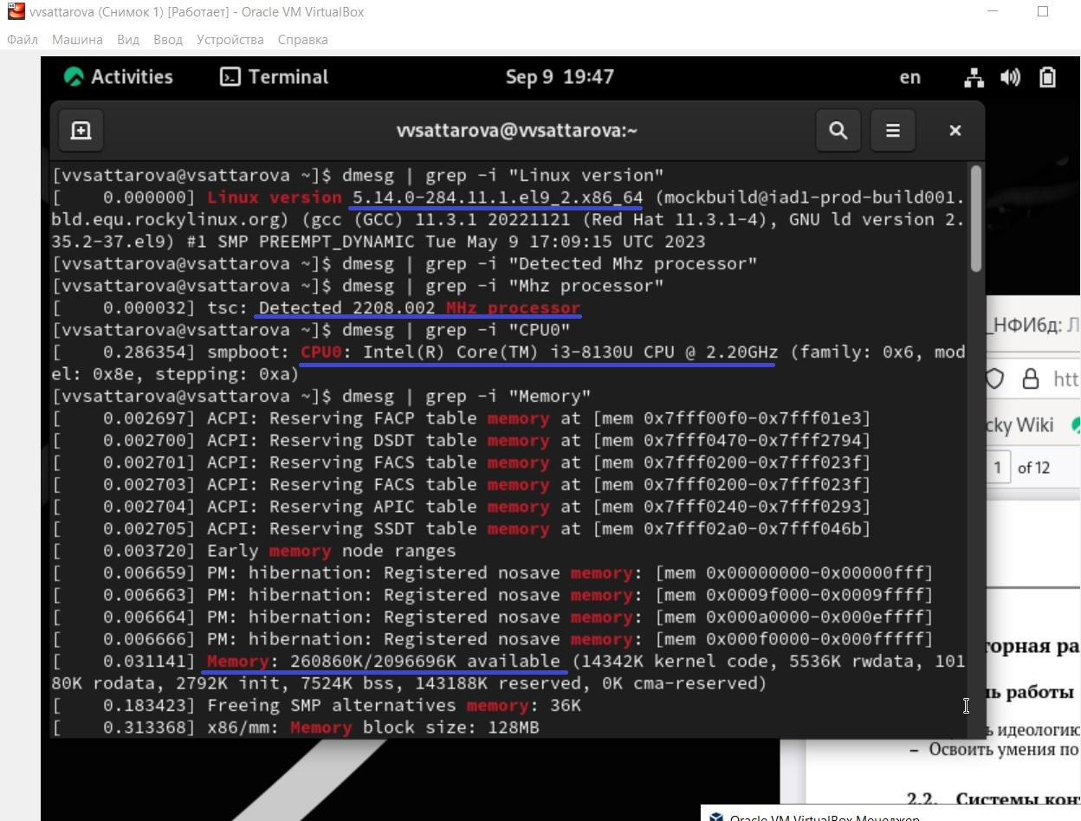

Figure 26: Рис. 26 Дополнительное задание, часть 1

1. Продолжила выполнять дополнительное задание, посмотрела тип гипервизора, тип файловой системы и последовательность монтирования файловых систем первым способом. (рис. fig. 27)

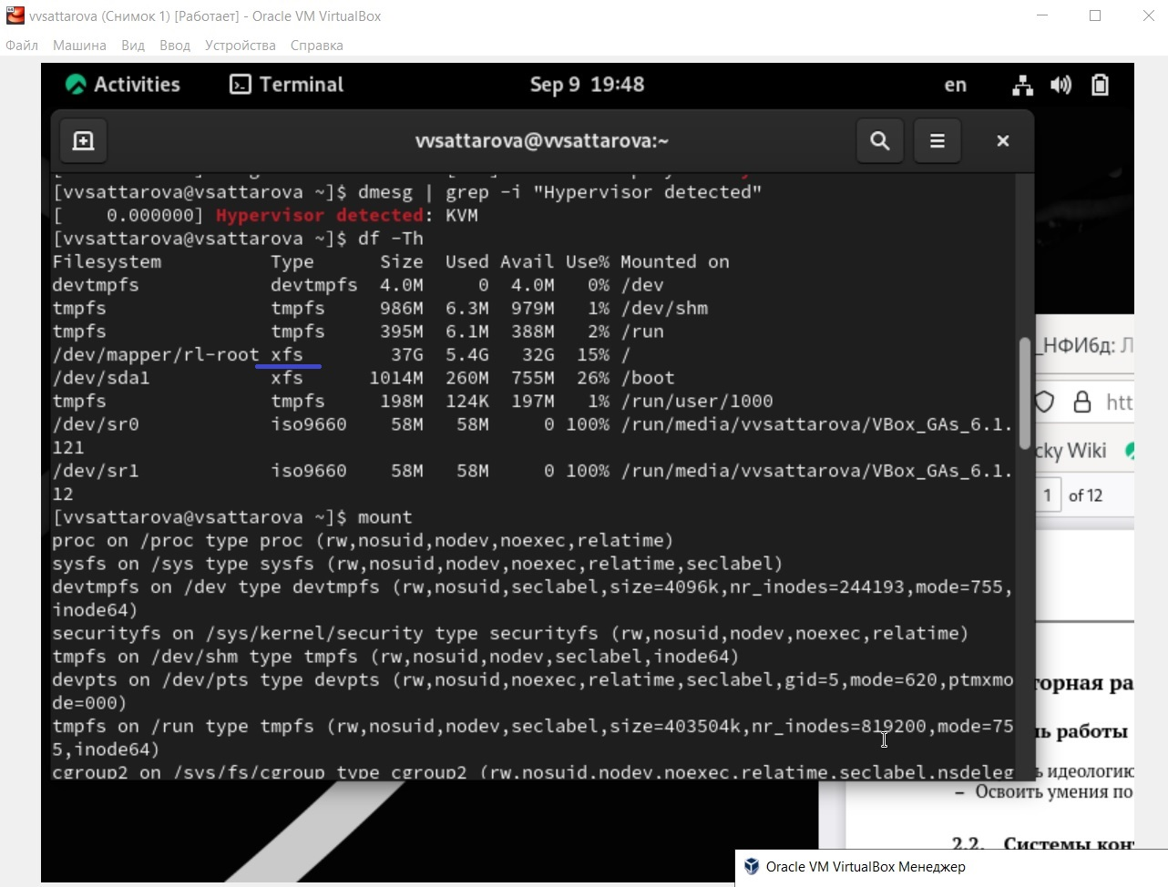

Figure 27: Рис. 27 Дополнительное задание, часть 2

1. Закончила выполнять дополнительное задание, посмотрела последовательность монтирования файловых систем вторым способом. (рис. fig. 28)

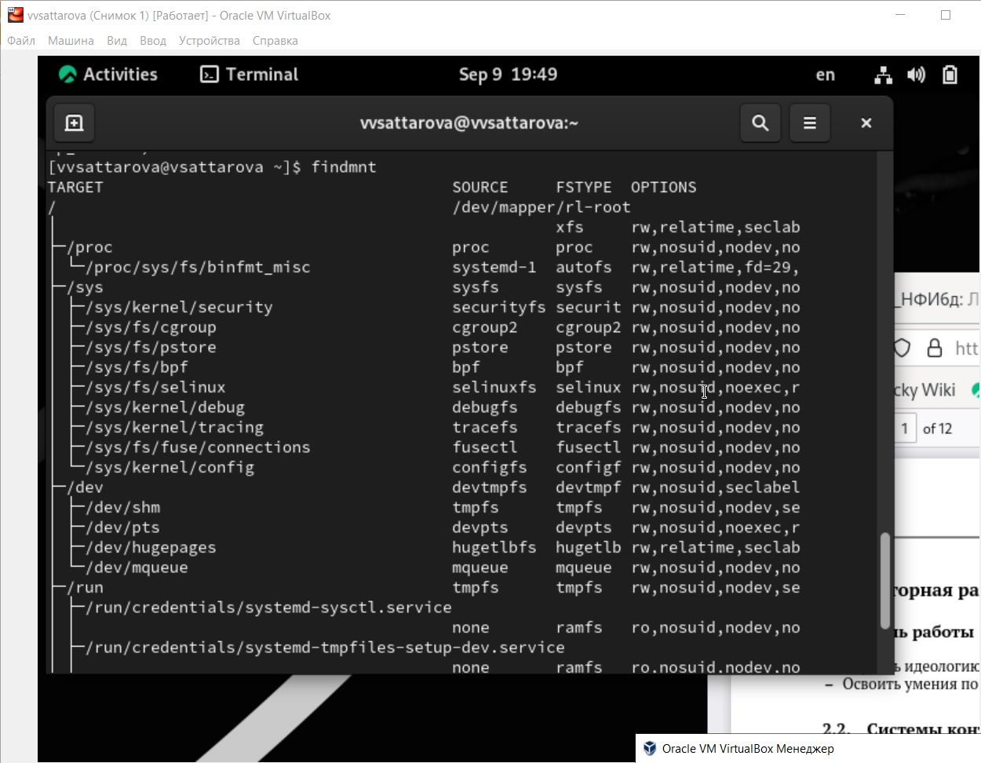

Figure 28: Рис. 28 Дополнительное задание, часть 3

1. Начала работу с github, установила gitflow. (рис. fig. 29)

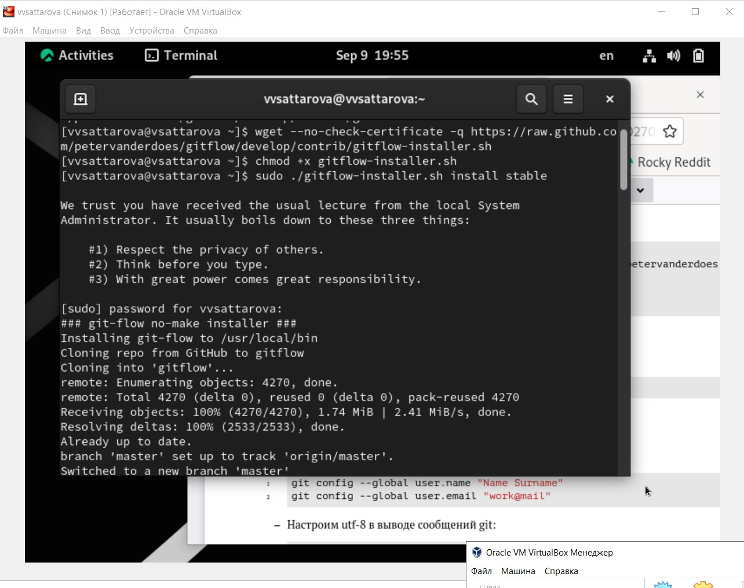

Figure 29: Рис. 29 Gitflow

1. Установила утилиту gh для работы через командную строку. (рис. fig. 30)

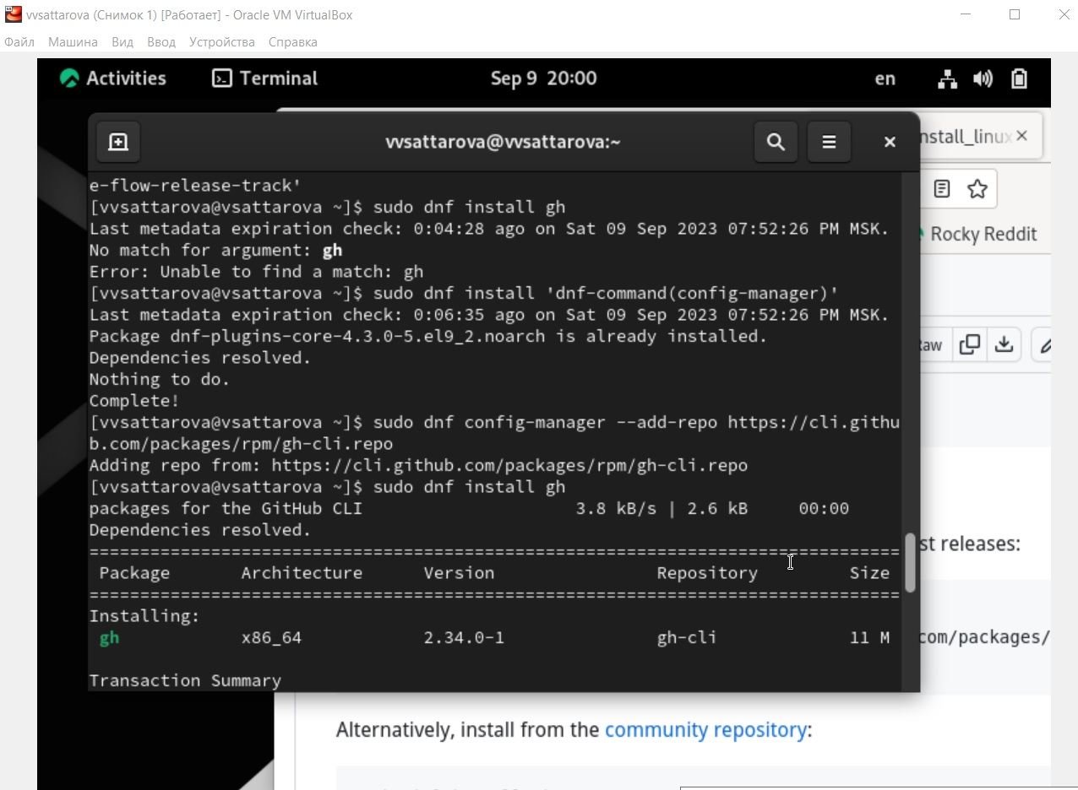

Figure 30: Рис. 30 gh

1. Выполнила настройку загрузки на github, начала генерацию ssh ключей. (рис. fig. 31)

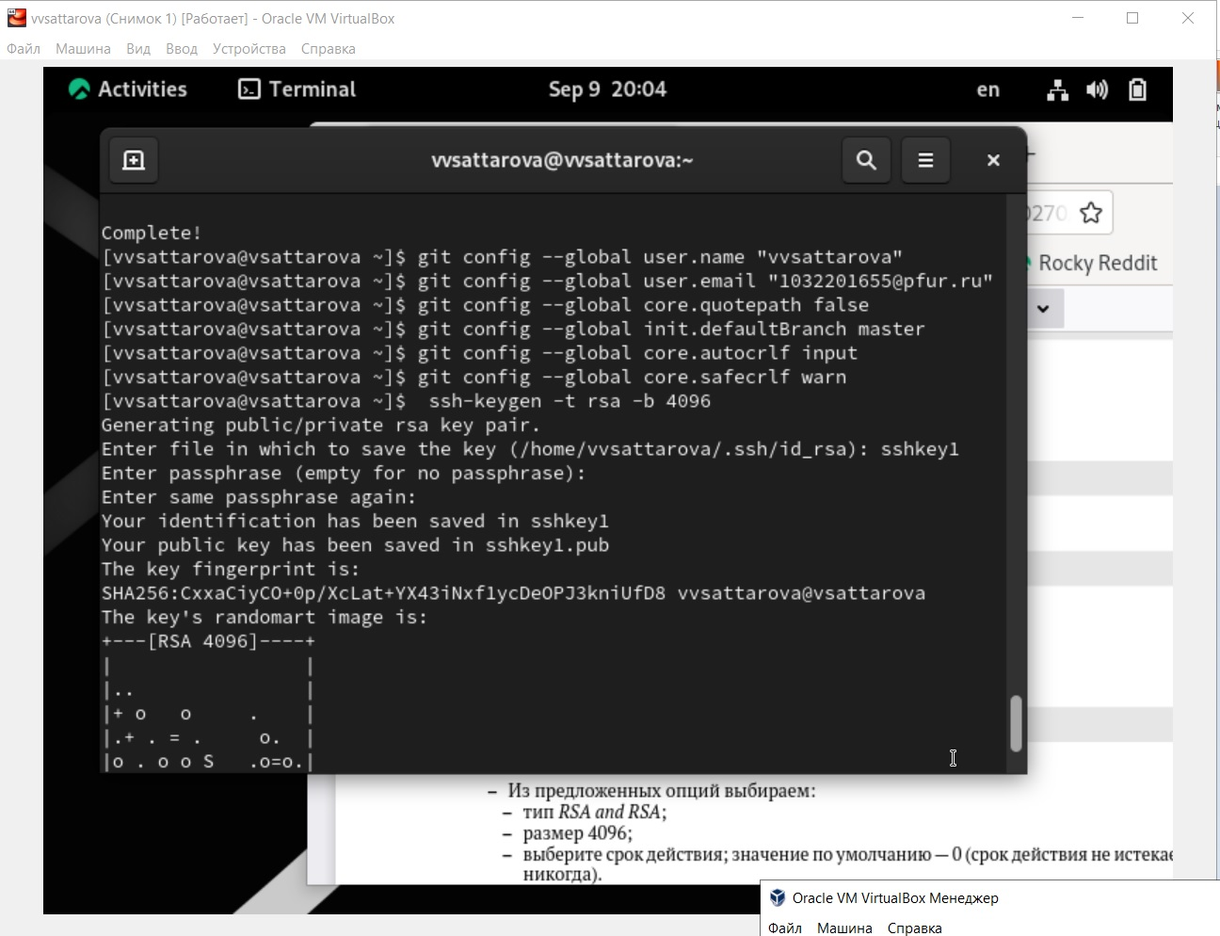

Figure 31: Рис. 31 Настройка github, ключ ssh

1. Сгенерировала по другому алгоритму ssh ключ, начала генерацию ключа gpg. (рис. fig. 32)

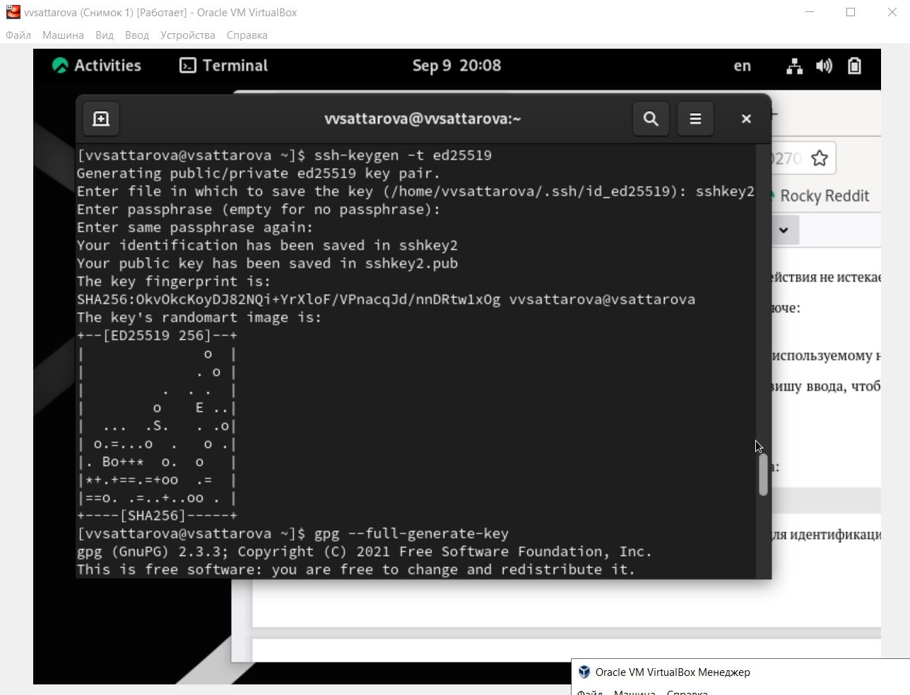

Figure 32: Рис. 32 Ключи ssh, gpg

1. Сгенерировала ключ gpg и вывела его на экран для копирования. (рис. fig. 33)

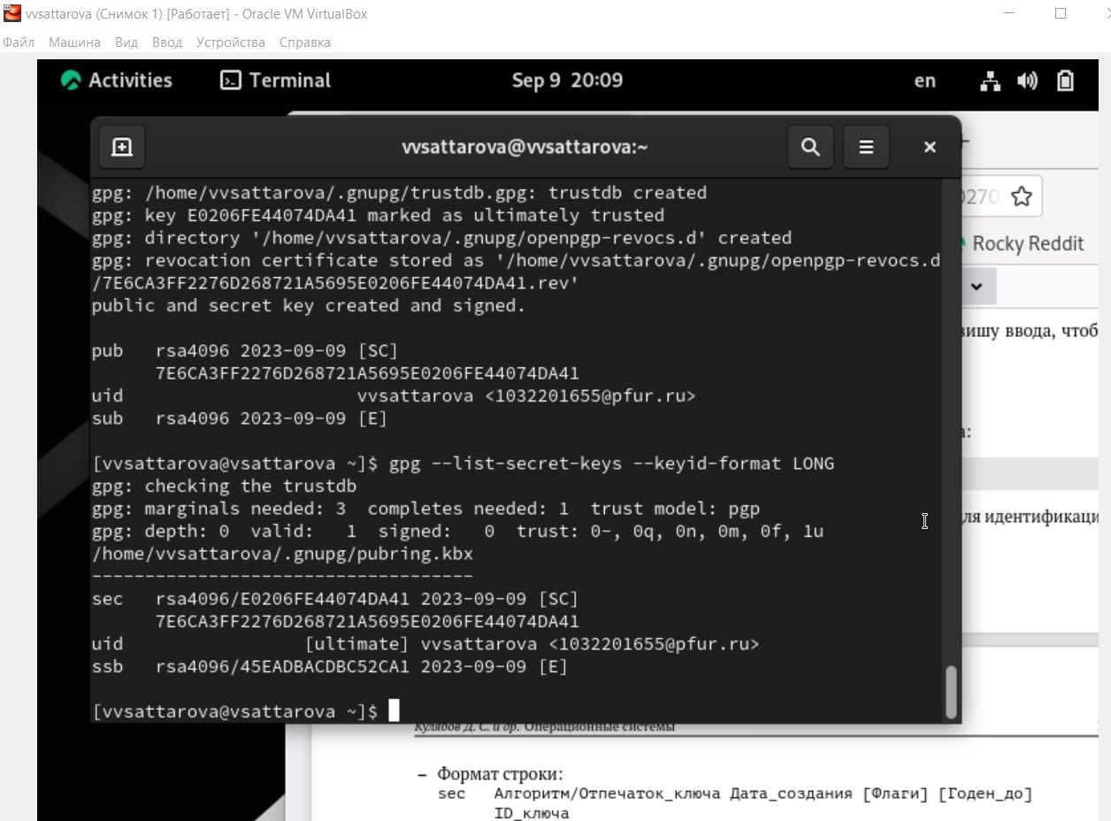

Figure 33: Рис. 33 Ключ gpg

1. Добавила ключи в github. (рис. fig. 34)

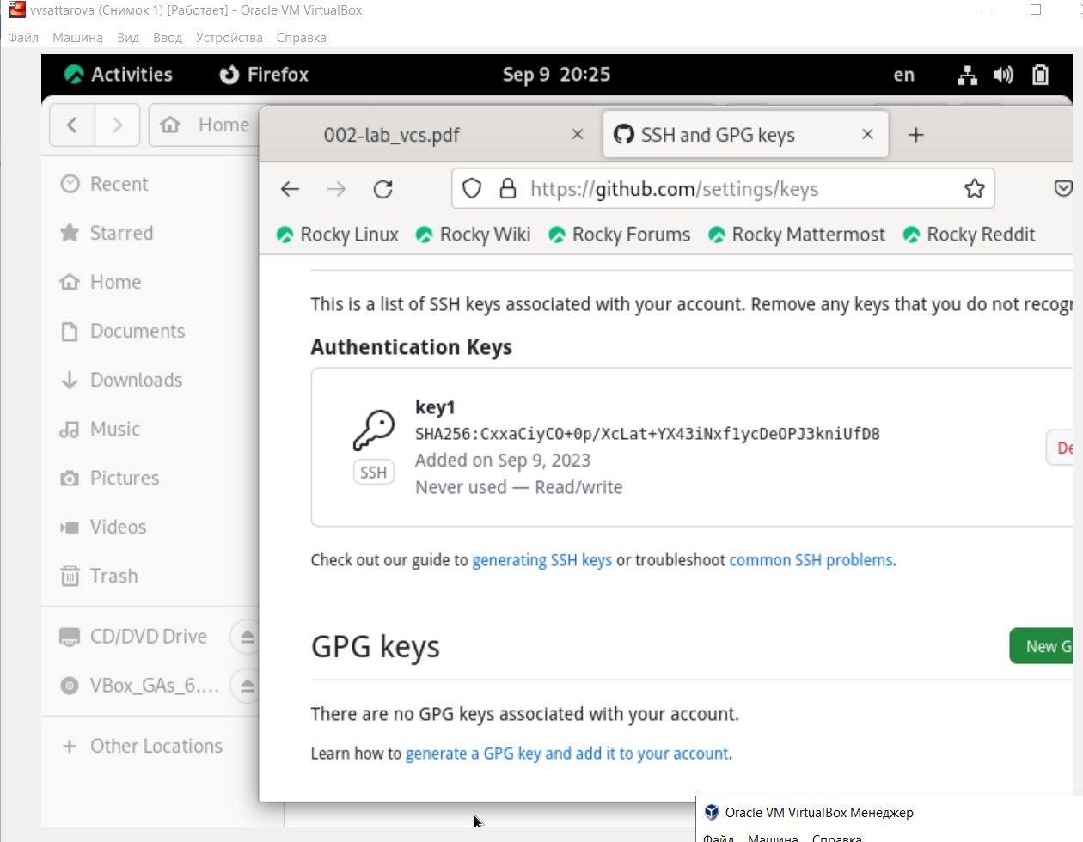

Figure 34: Рис. 34 Добавление ключей

1. Авторизавалась в github в командной строке и перешла в нужную папку на устройстве. (рис. fig. 35)

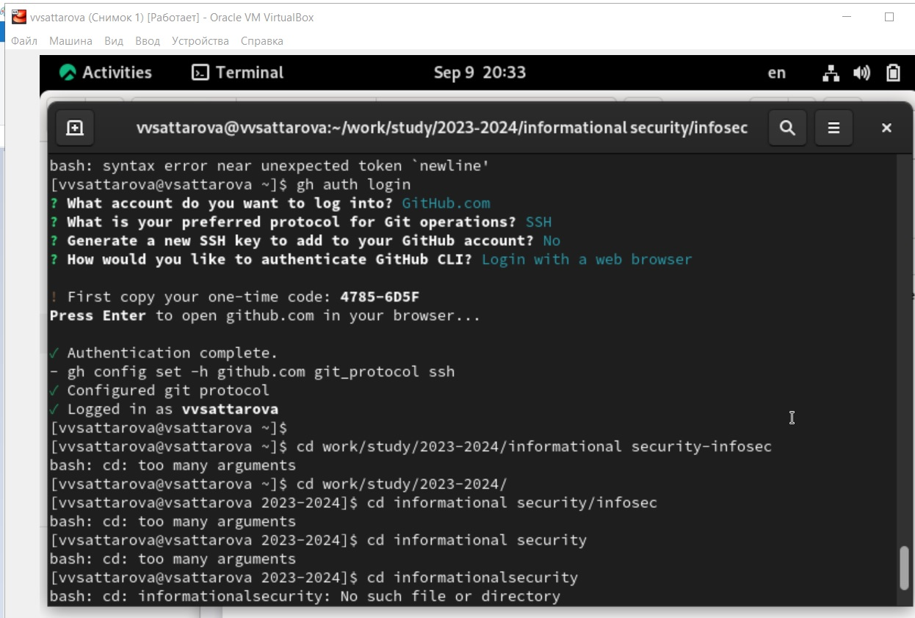

Figure 35: Рис. 35 Авторизация github и основная папка

1. Клонировала репозиторий в конечную папку рабочего пространства (рис. fig. 36)

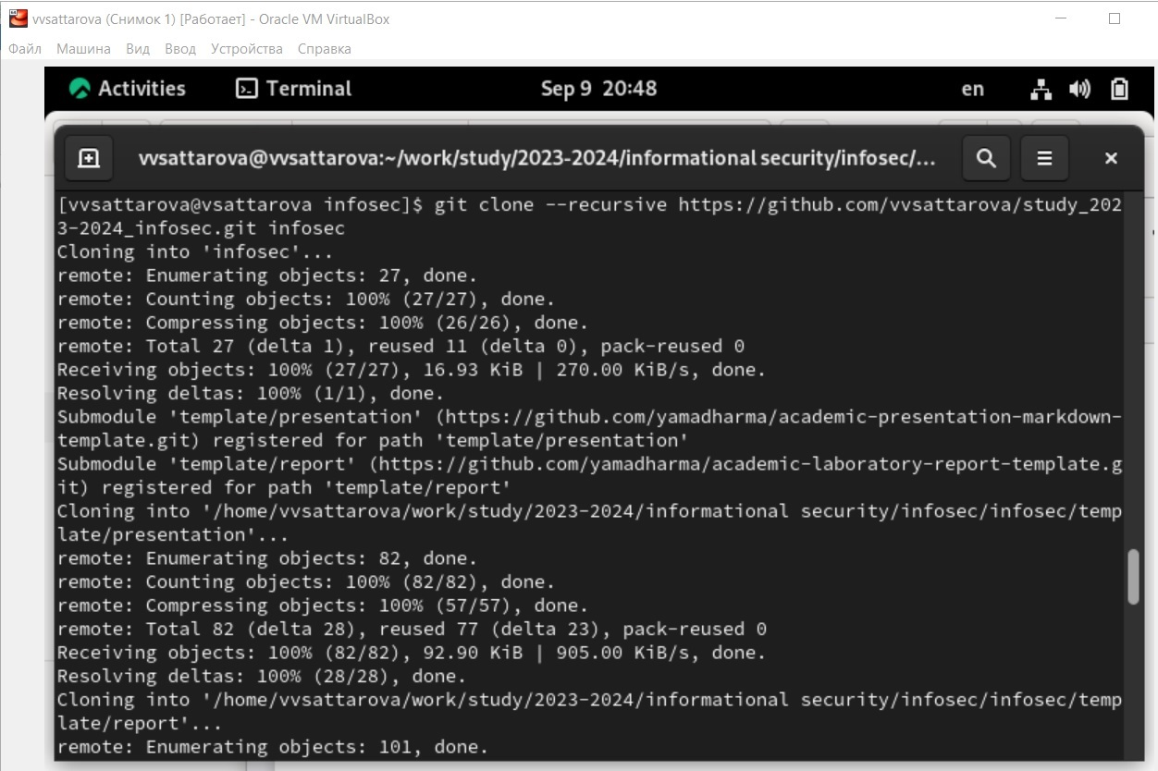

Figure 36: Рис. 36 Клонирование репозитория

1. Настроила каталог курса: удалила ненужные файлы, создала каталоги для добавления и наполнила их шаблонами для дальнейшей работы (рис. fig. 37)

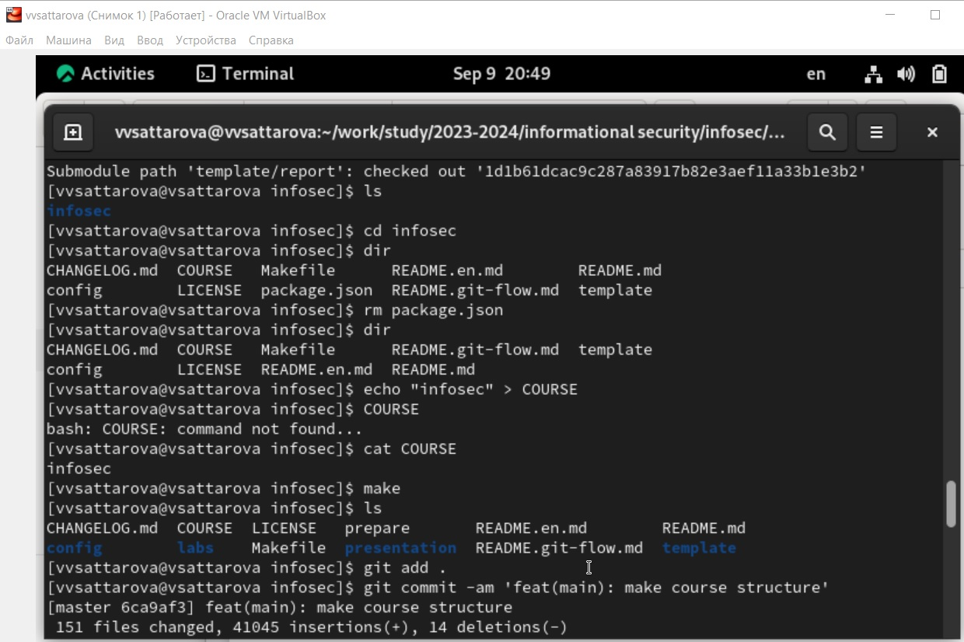

Figure 37: Рис. 37 Настройка локального репозитория

1. Отправила файлы на сервер в свой репозиторий github (рис. fig. 38)

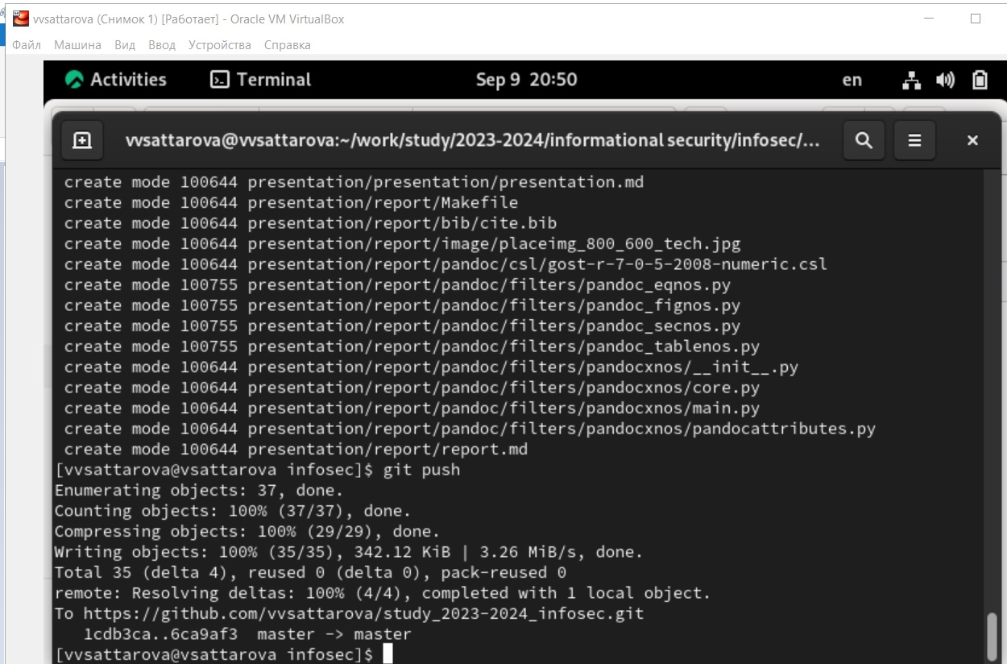

Figure 38: Рис. 38 Обновление репозитория на сервере

1. Открыла отчёт с предмета с прошлого курса для лабораторной работы и изменяла его в соответствии с лабораторной работой (рис. fig. 39)

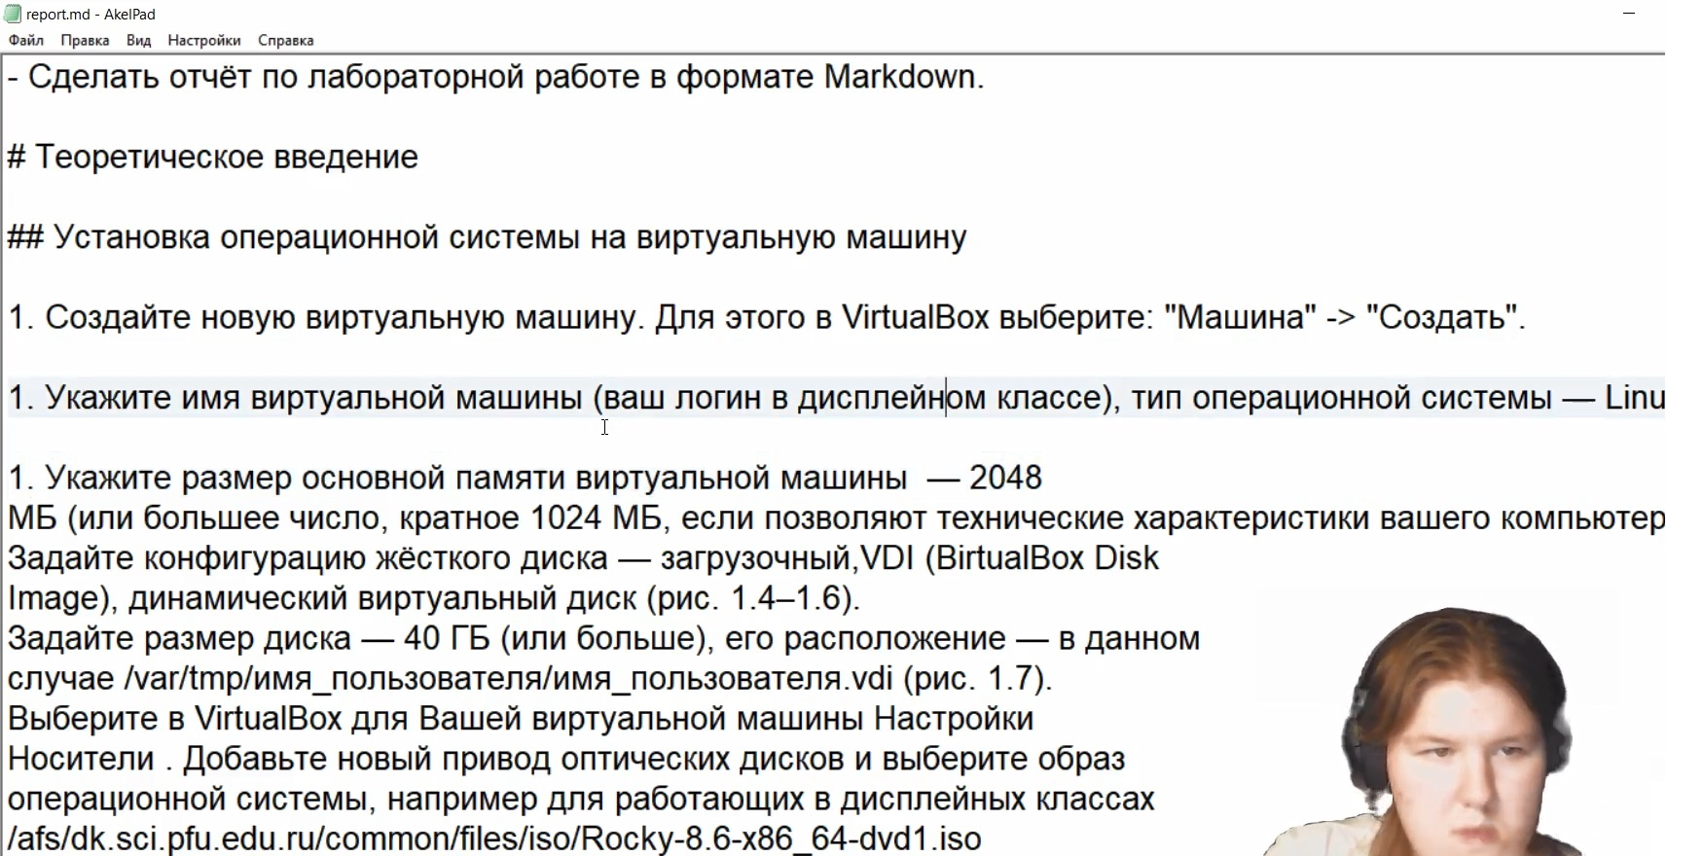

Figure 39: Рис. 39 Я пишу отчёт во время скринкаста

1. Преобразовала отчёт в форматы pdf и docx (рис. fig. 40)

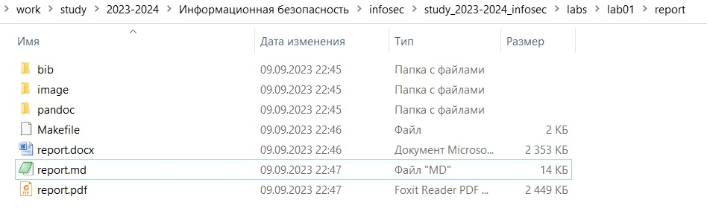

Figure 40: Рис. 40 Папка с новыми отчётами

# Анализ результатов

Полученная ОС работает корректна и готова к дальнейшей работе, полученное рабочее пространство помогает структурировать имеющиеся материалы, полученный отчёт является шаблоном для следующих отчётов.

# Заключение и выводы

Таким образом, в ходе выполнения лабораторной работы было сделано следующее:

* Создана новая виртуальная машина с установленной и готовой к работе ОС Rocky Linux
* Подготовлено рабочее пространство для выполнения заданий курса “Информационная безопасность”
* Подготовлен первый отчёт
* Освежены в памяти основные этапы работы при создании новой виртуальной машины, установке новой ОС, взаимодействии с github и с markdown

# Список литературы

[@course:infosec_lab1]